demo框架实现概述

整体框架介绍
目前demo框架统一以语音作为用户需求入口：用户通过麦克风或录音提供口令，本地语音识别模型Paraformer将语音转成文字，本地大语言模型（Qwen 3.8 35B A3B）提出一次工具调用，经编排层校验后，通过MCP与HTTP发送到模拟地面站，保存任务并返回结果。
下面用上层时序图概括职责与主链路。ASR输入层负责录音与语音转写；L1提出建议，L2组织执行，L3接入能力，L4处理业务并返回实际结果。ASR单独列在L1–L4之外，所有用户口令经语音识别后进入L2。
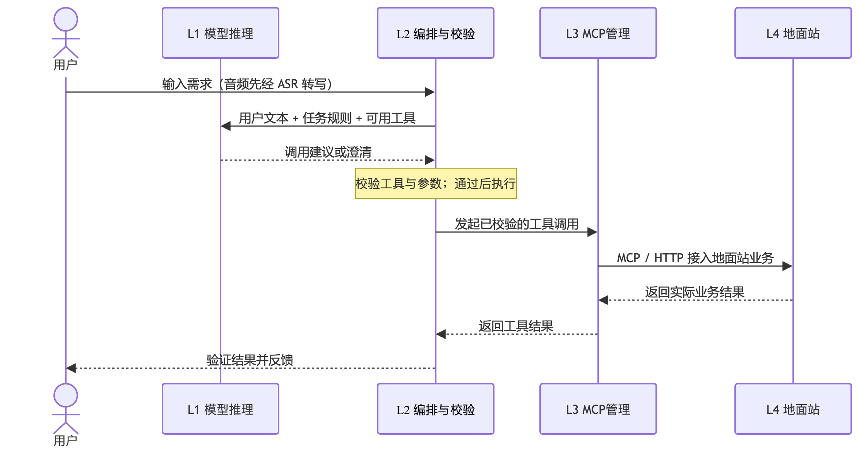
图1 上层时序图
- ASR输入
ASR输入负责按键控制录音，通过开源ASR（Automatic Speech Recognition）框架FunAsr的开源语音识别模型Paraformer Large将语音转成文字。
FunASR是阿里巴巴达摩院开源的一套工业级端到端语音识别工具包（GitHub: modelscope/FunASR），把语音识别、语音活动检测（VAD，Voice Activity Detection）、标点恢复、说话人分离、情感识别等能力打包成开箱即用的流水线，代表模型是中文精度领先的非自回归模型Paraformer和支持中/粤/英/日/韩五语种+情感与音频事件检测的SenseVoice。
麦克风采用单声道按键录音，尚无自动唤醒、声源方向判断和声纹能力。
- L1模型推理
L1本地模型推理支持启动模型服务，然后支持基于固定提示词、工具列表和ASR模型的语音识别文本，提出工具调用或其他对话。
当前项目本地推理使用oMLX（面向Apple Silicon的MLX推理框架），加载Qwen 3.8 35B A3B的Q4量化微调权重模型运行。后续迁移到Windows时，计划改用LM Studio、llama.cpp等支持GGUF的推理框架，并将模型切换到Qwen 3.8 27B的相关量化模型。
当前每条语音口令都会发送固定系统提示词、完整工具Schema和本条转写文字。没有历史对话、待补全任务和工作站状态上下文；连续录音产生的多条口令仍分别处理。缺参时可以回答问题，但下一句尚不能自动续接。
- L2编排校验
从L3筛选已注册的tool列表传给L2作为初始化，校验从L2模型给的相关调用参数结构与返回结果，并将校验后的json结构给到L3，L3在与地面站通信之后返回给L2，L2反馈相关结果。L2是调度中间层，L1的本地模型、L3的MCP tool控制都是通过L2来进行调用，并针对其输出结果进行校对。
- L3 MCP工具管理
L3主要实现对MCP工具的管理以及调用，通过MCP客户端与服务端接入工具，提供工具列表给到L2，并接受本地大模型输出的结构体并发送到地面站HTTP请求，接受地面站的反馈后再返给L2。
现有业务只有一个MCP工具$create_task$，覆盖五种参数变体：原地起飞任务、指定位置展开任务、指定区域展开任务、C型编队任务和U型编队任务。
- L4地面站
接收从L3的tools调用的http参数，再次校验参数，创建并在地面站上执行相关操作，返回实际业务结果。

